La compagnie VOLCANO SONG présente
My Body Is A Cage / Mon Corps Est Une Cage

Texte et Mise en Scène : Ludmilla DABO
Collaboration artistique : Catherine HIRSCH
Assistante à la mise en scène : Hélène ROBERT
Chorégraphie : Mai ISHIWATA
Lumière : Maxence MULLER

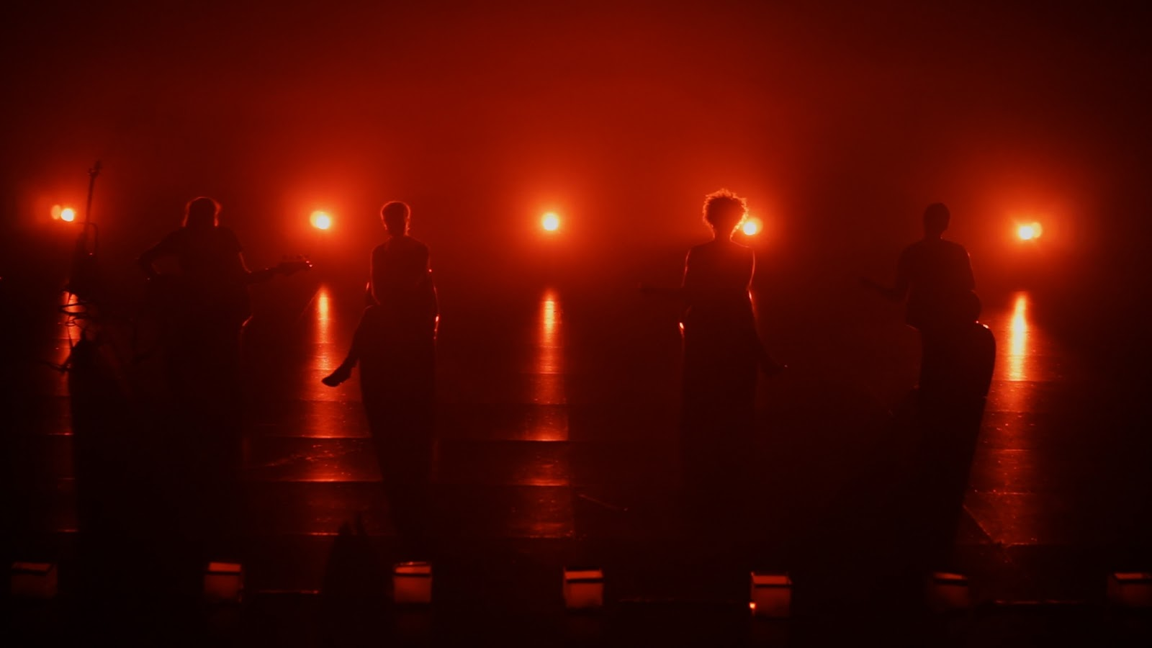

AVEC :
Anne AGBADOU MASSON
Alvie BITEMO
Ludmilla DABO
Malgorzata (Gosia) KASPRZYCKA
Aleksandra PLAVSIC
Noémi WAYSFELD

1 . MANIFESTE

S’intéresser à la fatigue.
A ses différentes manifestations pouvant mener à l’épuisement.
Traverser la fatigue par des chants et des danses pour y lire autre chose que la défaillance.
Célébrer la fatigue.

De nos rêves et cauchemars de fatigue, puissants ou douloureux à porter,
Inventer un show.
Une fantaisie.
Un spectacle.
Autour de notre identité fragilisée, en quête d’émancipation perpétuelle.

Construire un songe musical.
Construire un cabaret des fragilités.
Célébrer l’épuisement.
Dans l’éveil et la joie.

Voilà ce à quoi « My Body Is A Cage » aspire.

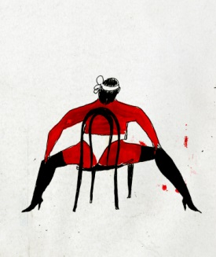
Cabaret par Julia Soboleva

2. Note d’intention
Je suis comédienne depuis ma sortie du Conservatoire National d’Art Dramatique en 2010.
Aujourd’hui j’évolue comme comédienne et chanteuse grâce à divers projets théâtraux et musicaux dans lesquels je suis sollicitée. J’ai la chance de pouvoir vivre de mon métier, de l’avoir choisi, de m’y épanouir pleinement et de travailler BEAUCOUP.
Mais voilà que ce BEAUCOUP, dont nous rêvons tous lorsque nous sommes intermittents du spectacle me fait parfois défaut : crise d’angoisse, blessure en scène ou en répétition, extinction de voix, crise d’urticaire, états grippaux récurrents… malgré mon désir et mon épanouissement dans mes diverses activités, il m’arrive de me retrouver dans des postures vulnérables, et c’est un effort de les dépasser.

La fatigue fait surgir en moi un sentiment d’emprisonnement, mais aussi d’impuissance à dire, à partager ma défaillance avec les autres. Alors je m’interroge sur ce non-dit qui accompagne à diverses échelles les artistes et plus largement chacun de nous quotidiennement :

Pourquoi on n’en parle pas ?
Pourquoi regarder toujours comme un mal, le fait d’être parfois vulnérable ?
Pourquoi cette vulnérabilité génère chez l’autre un sentiment de gêne pouvant aller jusqu’à la condescendance et le rejet ?
Pourquoi ne pas accueillir ces mouvements intérieurs délicats avec plus de générosité pour soi et pour les autres ?

Ce sont ces questions qui me poussent à vouloir créer un cabaret où l’on parlerait de l’épuisement que la vie quotidienne peut faire jaillir en nous.
Je cherche à créer un univers où l’on aurait le droit de se connecter à nos ras-le-bol, de dire stop à un mouvement de vie qui va de l’avant pour prendre un peu de recul et rêver de suspension.
Je cherche à écrire des sons, des corps, des langages qui permettraient à nos fatigues de s’exprimer et de se libérer du silence.

Il ne s’agirait pas de se divertir pour oublier mais de se divertir pour mieux convoquer.
Et ainsi, inviter le public à communier autour de cette fatigue qui s’insinue en chacun de nous constamment. Offrir à la fatigue le temps d’un spectacle pour exister, plaire, insupporter, ou accabler selon l’humeur qu’elle inspirera à tout un chacun.

La quête à la fois démente et modeste que j’inviterai le public à faire à mes côtés ?
Chercher s’il est encore possible de conquérir en Société des espaces de libertés pour soi et pour les autres grâce au monde du Spectacle.
Je veux offrir un espace de légèreté à ce qui apparaît comme un carcan dans nos vies.
Je veux évoquer et ouvrir les cages dans lesquelles je nous sens piégés, à cause de notre de manière vivre au quotidien.
Je veux bâtir des portes pour échapper au mal à dire.
Je veux rêver d’espoir et rabattre son caquet à nos inquiétudes intimes et collectives en convoquant un univers de fête.

3. Mise en scène
Cabaret, réalisé par Bob Fosse

Convoquer l’âme du cabaret
« My Body Is A Cage » est une création musicale qui interroge l’apparition de la beauté chez un être qui commence à écouter sa fragilité.
Elle cherche à rassembler et à faire converger vers une même pulsation / une même impulsion de vie, des voix affaiblies.
C’est un spectacle qui cherche à symboliser sur scène les tiraillements et mutations intérieurs que chaque corps et chaque voix peut éprouver.
C’est pourquoi, j’ai à cœur de produire un spectacle à la fois esthétique, spectaculaire et cathartique, mais dans une forme fragmentée, éclatée, d’où le désir de cabaret.

Le cabaret est à la fois un lieu et une forme artistique. Dans sa forme initiale, c’est un lieu où l’on croise des identités d’une grande variété sociale. C’est l’endroit du rassemblement pour oublier que la vie dehors est difficile. On y mange, on y boit, on y rit, on s’y touche, pour oublier. Il s’accompagne d’éphémère car plein de petits spectacles vont y être donnés en une soirée pour divertir le public. Il a cette double fonction de divertissement et de confrontation à la vie car on peut y faire se rencontrer des instants de folie, de frénésie, de mélancolie, de poésie et de beauté des êtres sur scène et dans la salle. Un dialogue s’opère entre le public et la scène. C’est cet endroit d’écoute où les gens tentent de se soigner ensemble le temps d’une soirée qu’il m’intéresse de convoquer.
J’ai à cœur d’offrir une dimension festive faite de sérieux, de sincérité, de folie et de dérision à la bizarrerie artistique que peut représenter un spectacle consacré au thème de la fatigue.

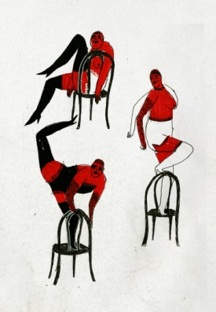
Cabaret par Julia Soboleva

Ecrire pour confronter

Les matériaux que je désire inventer seront autant des textes que des chansons et des danses.
Je veux créer des scènes qui prendront la forme de numéros, empruntant au cabaret, à la comédie musicale, au concert et au théâtre pour créer un spectacle total.
C’est la multiplicité des univers pouvant accueillir cette thématique qui m’intéresse. Je veux créer une sorte de « Fatigue Circus » et ainsi évoquer un monde onirique où les femmes sont prêtes à tout vendre pour être libre et apaisées, peuvent faire un burnout en plein concert, peuvent proclamer un discours qui exige de l’Etat le respect de la fatigue ou décider de consacrer le reste de leur vie à rester au lit.

Ce sont les femmes que j’invite à prendre le plateau avec moi. Non seulement par conscience que nous sommes les premières victimes d’une pression sociale qui nous affaiblit, nous fragilise mais aussi parce que je considère que les femmes sont la quintessence du cabaret. Elles sont ce qui le rend beau, glamour, séduisant, attirant. Travailler sur la solidité et la déconstruction de ce qui rend cette forme attractive contribue à interroger ce qu’il peut y avoir d’épuisant dans nos représentations du beau et du divertissant.
Je cherche à inviter le public à regarder, à écouter les personnes scéniques en scrutant ce qu’elles peuvent symboliser d’à la fois sublime et monstrueux.

Il ne s’agit pas de raconter une histoire linéaire, mais de faire émerger, des morceaux d’histoires qui se suffiraient à eux-mêmes pour traverser le thème de la fatigue avec fantaisie, humour, lumière mais aussi densité, ambiguïté, obscurité.
Je cherche à construire des fragments d'histoire qui se répondraient, s’opposeraient. Je cherche à donner une source créatrice aux mouvements difficiles qui nous traversent en surface mais nous atteignent en profondeur, à les faire parler ; et ainsi inventer des espaces d’accueil et de transformation autre que l’accablement et la détresse.

Cabaret, réalisé par Bob Fosse

L’ange Bleu, réalisé par Josef von Sternberg

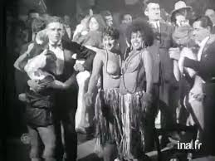
Scène de danse dans les Années Folles

Du Music-hall sur un plateau de théâtre

C’est l’univers des cabarets et des tripots des années folles, où les êtres se retrouvent pour se chercher, se retrouver, se divertir, s’enivrer qui est ma source d’inspiration.
Ces lieux sont sans décor, dépouillés.
Ces lieux n’existent que par les présences diverses, les lumières, les boas et autres froufrous que portent les performeurs.
On s’y rassemble et on y fait apparaître le clinquant, l’excès, la débauche, la marge aussi pour s’encanailler et se détacher du sentiment de fracture sociale et de traumatisme qui gronde pendant et après guerre.
Cette contamination d’un monde spectaculaire, habité par des êtres en quête de résilience, m’intéresse dans la confrontation des émotions diverses et contradictoires qu’elle invite à créer.
C’est cette atmosphère que je cherche à faire émerger dans « My Body Is A Cage » : une atmosphère de divertissement où l’on cherche à panser des maux à adoucir des sensations troublantes en leur accordant la place principale.

J’envisage un plateau nu, pas de décor, juste les corps, transformés par la lumière.
La lumière sera comme un personnage en soi, construisant l’espace de chaque scène, racontant aussi une histoire indépendamment des corps et voix sur scène.
Il y aura six chaises pour les artistes, servant à la fois de partenaire de jeu est de lieu de pause, de respiration, d’arrêt.

J’envisage de créer un plateau partagé, où le public pourrait contaminer l’espace scénique par sa présence.
Il ne s’agirait pas de lui imposer d’être sur le plateau mais de l’inviter à être l’un « des spectateurs privilégiés d’une soirée particulière » (ou d’un après-midi si le spectacle joue en matinée).

Le spectacle sera constitué de numéros : Une série de scènes faite de théâtre, de chanson, de chorégraphie et de conversations avec le public sur le thème de la fatigue.
Il sera porté par six actrices, dont moi sur scène et à la mise en scène :
Nous jouerons, nous chanterons, nous danserons.
Tout au long du spectacle, nous oscillerons entre des moments de spectacle pur et des moments plus triviaux de désœuvrement, d’affaiblissement, où le monstre des torpeurs de la fatigue se réveillera en nous.
Nous raconterons ce que la vie nous coûte de fatigue et d’épuisement à travers l’invention de rêves, de cauchemars éveillés, d’incantations, de proclamations sortis de notre imagination.

Nous porterons deux sortes de costumes : Un premier qui nous semble représenter le plus séduisant et spectaculaire que l’on puisse avoir dans une garde-robe de cabaret ; un second mis en miroir qui représentera ce que l’on peut porter de plus dépouillé, négligé ou décontracté dans son intimité.
Les costumes seront accompagnés de nombreux accessoires qui représentent pour nous ce qu’est le monde du cabaret dans sa beauté et sa désuétude : paillettes, strass, chapeaux, baguettes, maquillages, perruques de bal masqué, lustres, boule à facettes…

Il y aura des instruments de musique : principalement deux basses, une guitare, un ukulélé, un pad, des pédales et des petits instruments de percussion.
La sixième interprète au plateau avec nous, n’est pas comédienne de formation. Elle aura une présence singulière, étant en charge de la création sonore et de la diffusion du son au plateau (elle est chanteuse, compositrice et ingénieure du son).

La musique sera live et traversera des univers allant du cabaret pur en passant par l’électro, la berceuse et des musiques d’inspiration yiddish, polonaises, camerounaises et congolaises.
Je cherche à mettre en jeu la diversité des origines auxquelles mes partenaires de scène et moi-même appartenons. Cela me tient à cœur, toujours dans cette idée de rassemblement mais aussi dans une quête d’universalité, nécessaire selon moi dans la reconnaissance de nos fragilités humaines communes.
Un dispositif de sous ou de sur-titrage est envisagé car certaines chansons seront en anglais, en lingala, en yiddish et en bassa et je tiens à ce que leur sens soit accessible au public.

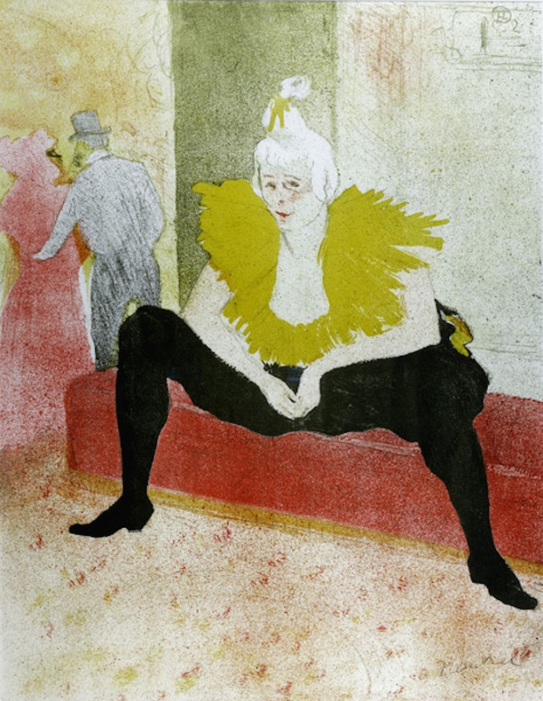
La Clownesse assise, Toulouse Lautrec

Echange, partage, création, transmission : Action Culturelle

Je désire avec mon équipe mener des ateliers et des rencontres autour du spectacle « My Body Is A Cage ».

Ces derniers pourront être à destination de publics divers et auront pour but de chercher à décliner en une multitude de formes potentielles le rapport à la fatigue que nous entretenons de manière empirique :
Qu’est-ce qui épuisent nos aînés ? Qu’est-ce qui épuisent nos adolescents ? Qu’est-ce qui épuisent nos enfants au quotidien ? Quelles sont nos sources d’évasion intimes et collectives ? A quel endroit se situe notre quête de liberté ? Qu’est-ce qui nous fait nous lever chaque jour et ne pas renoncer
à ce que nous entreprenons ? Et dans cette perspective, comment exprimer sur un plateau de théâtre ce besoin de relâchement que nous ressentons tous à un moment ?
Voilà un exemple des questions que je souhaite explorer lors de ces ateliers.

J’ai commencé à répertorier des formes d’atelier que je souhaiterais proposer :

- Les Bored Partys :
Forme où le plateau de théâtre se transforme en lieu de détente consacré à l’ennui, suivi d’une sieste acoustique avec un DJ set des meilleurs morceaux pour s’ennuyer ensemble.

- Les Ecrits des Epuisés :
Atelier où l’on invite les participants à traverser un corpus de texte d’auteurs ayant écrit sur la fatigue suivi de la construction d’un registre des plaisirs coupables dédiés au repos qui pourra donner lieu à présentation sous forme de mise en espace.

- La Fatig’Circus :
Création collective d’un spectacle sur la fatigue à l’issue de plusieurs séances en atelier avec des participants avertis ou non (Conservatoire, Maison de pratiques amateurs, Centre culturels)

4. LA DISTRIBUTION

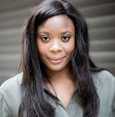 Ludmilla Dabo
Mise en scène, écriture, composition, chant, danse

Je suis comédienne et chanteuse, et travaille actuellement avec Lazare pour son spectacle « Sombre Rivière » ; avec Elise Vigier sur « Harlem Quartet » de James Baldwin, un; et également avec David Lescot sur le spectacle « Portrait de Ludmilla en Nina Simone ».
Je suis sortie du Conservatoire National d'Art Dramatique en 2010. J’y ai notamment eu pour professeurs Dominique Valadié, Alain Françon, Jean-Damien Barbin, Guillaume Gallienne et Michel Fau.
Avoir fait cette formation m'a permis de prendre conscience que je n'avais pas uniquement le désir d'être d'interprète sur un plateau, je voulais également regarder les acteurs comme des créateurs et penseurs, les inviter à jouer, à inventer de nouvelles formes constituées de danses, chants, texte, à la fois des classiques à interpréter et des contemporains existants et à inventer, je voulais aussi puiser dans toutes les formes d'art pour me rapprocher au possible d'un théâtre total, accueillant en tout cas le mélange des genres.
Au théâtre, je joue entre autres sous la direction de Bernard Sobel, Irène Bonnaud, Jean-Philippe Vidal, Philippe Grandrieux et Pavel Hak, Saturnin Barré, Denis Moreau, Lena Paugam, Malgorzata Kaspzycka, Eva Doumbia, Mélanie Leray. Je participe à la fondation de la Compagnie JTLE (Jeune Théâtre Laboratoire Européen) créée par Simon Gauchet en 2007. J’y collabore à la création collective de « L’Épopée de Gilgamesh » avec d’autres artistes-interprètes européens.
Je crois qu'il est encore possible d'inventer des formes nouvelles et que le plateau est un lieu de résistance où plus que jamais il nous est possible de transformer notre réel, en créant de nouvelles fables.
J'étais au sein de l'école, élève-metteur en scène en créant « Le Jugement Dernier » d’Odon von Horvath et « Eunice Kathleen Waymon ou La Vie de Nina Simone ». A la sortie de l'école, ma première expérience professionnelle a été une mise en scène que j'ai créée, interprété et tourné en France et en Allemagne durant six mois : « Misterioso-119 » de Koffi Kwahulé.
Pendant longtemps, je suis restée uniquement interprète, bien que j'ai toujours cherché un espace d’invention proche de la création à l'intérieur des rôles qui m'étaient proposés. Je poursuis ce profond désir de raconter des histoires que les autres pourraient jouer et dans lesquelles je pourrai les accompagner.

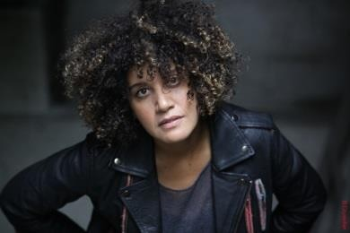 Anne Agbadou-Masson
Chant, danse

Je rencontre Anne en 2013 alors que nous commençons à travailler sur le spectacle D’Eva Doumbia « Afropéennes », création qui adapte deux textes de Léonora Miano : Blues pour Elise et Ecrits pour la parole. Cette création sera importante dans mon parcours car il met en scène des femmes noires parisiennes qui interrogent ce que c’est d’être une femme noire dans les années 2010, en quête d’amour et de respect de ce qu’elle est, en somme une parisienne comme tant d’autres. C’est la première fois que je suis confrontée à la question de mon identité de manière aussi frontale : racisme, misogynie, perte de repères identitaire… nous invitons le public à traverser des thèmes épineux avec énormément d’humour et de liberté. La musique, la danse, le chant, sont très présents.
Anne interprète un personnage de caractère enjoué mais blessé. Je perçois chez Anne une puissance à la fois comique et dramatique, je veux travailler avec elle sur la suavité que son corps et sa voix sont capables de faire naître au plateau.
Anne s’est formée à l’École Ange Magnétique Théâtre dirigé par Antoine CAMPO ainsi qu’auprès d’Ariane MNOUCHKINE, Philippe ADRIEN ou encore Hans Peter CLOOS dont elle intègre les stages.
Très vite, elle joue dans « Les Bonnes » de Jean Genet au (Théâtre des 3 Bornes). Puis est choisie par John MALKOVICH pour faire partie de la distribution d’ « Hysteria » (Tournée). Elle est ensuite retenue pour jouer dans « Andromaque » de Racine, mis en scène par Philippe ADRIEN au Théâtre de la Tempête ainsi qu’une grande tournée qui l’emmènera jusqu’au Maroc.
On l’a récemment vu au cinéma dans le film « Budapest » sortie en 2018.

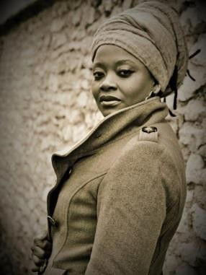 Alvie Bitemo
Composition, chant, danse, guitare basse

Je rencontre Alvie de la même manière qu’Anne, sur le spectacle « Afropéennes ». Alvie est une chanteuse et comédienne d’origine congolaise. Elle développe d’abord ces deux arts dans son pays. Auteur-compositrice-Interprète reconnue au Congo, elle arrive en France en 2006 comme comédienne sous la direction de Dieudonné Niangouna, puis de Philippe Delègue, Richard Demarcy et Julien Mabiala Bissila.
Ce qui me frappe chez Alvie, c’est sa puissance vocale et sa capacité à trouver des nuances vocales et rythmiques de façon inépuisable dans son corps et sa voix. Sa voix est comme une pierre qui roule dans la gorge, ou comme le cri d’un enfant ou d’une femme qui essaie de se libérer de quelque chose, ou d’une femme qui pleure, d’une femme qui rit, ou d’une autre qui joue… En tout cas d’une femme-conteuse.
On a pu la voir récemment dans deux créations de Denis Guénoun « Aux corps prochains » et « Soulever la politique », dans la création de Marie Piémontèse « Qui déplace le soleil », dans « Samantha à Kinghasa » mis en scèene par Catherine Boskowitz , ainsi que dans son Stand Up « Rester debout et parler » mis en cène par Rachel Dufour.

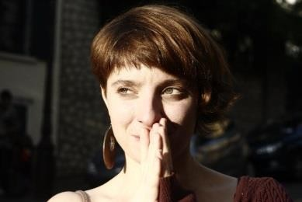 Malgorzata (Gosia) Kasprzycka
Gosia est une actrice que je rencontre en 2007 pour un spectacle que nous créons avec ma première compagnie (le JTLE) sur « l’Epopée de Gilgamesh ». Elle achevait une formation de comédienne à l’école Jacques Lecoq. La première fois que je la rencontre, je découvre sa voix : Elle chante a cappella un morceau traditionnel polonais, puis s’accompagne à la guitare sur une de ses compositions.
Son pays d’origine est la Pologne, L’Anglais c’est la langue par laquelle lui vient le désir d’écrire et de faire de la musique, indépendamment des nombreux chants traditionnels qu’elle maîtrise et transmets.
Elle participe à ma première mise en scène sur Nina Simone au sein du CNSAD. A partir de cette création, nous demeurerons très liées artistiquement jusqu’à la création de notre compagnie : Volcano Song.
Elle complète son éducation théâtrale avec, entre autres, le Workcenter de Jerzy Grotowski et Thomas Richards, Alain Maratrat, Joëlle Bouvier, Tatsushige Udaka (théâtre No). En 2008, elle travaille avec un chorégraphe et psychologue allemand - Detleff Kappert - et obtient auprès de lui un diplôme en improvisation du mouvement et symbolique du corps. Après avoir obtenu son diplôme de master-pro en mise en scène et dramaturgie à l’Université Paris X, elle assiste Meredith Monk sur la création « On Belhaf of the nature » (CDDB Lorient). Elle poursuit son parcours théâtral ans plusieurs pays : Pologne, France, États Unis. Elle mets en scène deux spectacles : « Sinon l'hiver », spectacle inspiré par l'œuvre de Sapphô (lauréat de la bourse du Ministère de la Culture du Mexique Rutas Escenicas) et tourne au Mexique avec le soutien de la Cité Internationale et le Théâtre de la Tempête ; « Caly dzien mysle o ksiezycu / I've been thinking about the moon all day » qu’elle développe dans le cadre de TR – Teritory Warsaw - programme pour des jeunes metteurs en scènes organisé par Théâtre TR à Varsovie.
Ses derniers projets en tant qu'interprète et collaboratrice comprennent : « Andy, a popera » (création pour laquelle elle est récompensée par le prix d'interprétation dans un spectacle de théâtre musical – The Barrymore) ; « Body Lautrec » et « Do you want a Poison Cookie » à Philadelphie. A paris, elle se produit dans de nombreuses salles de concert pour son projet musical « Gosia and The Flying Wales ».
Il m’a paru évident de faire exister Gosia dans mon spectacle « My Body Is Cage ». C’est une actrice extrêmement surprenante car à la fois extravagante, sensible et engagée. Elle propose des couleurs de jeu très variées dans lesquelles elle cherche une densité émotionnelle aussi intense dans la voix que dans le corps.

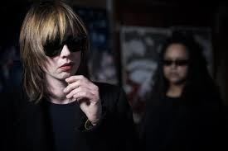 Aleksandra Plavsic

Je rencontre Aleksandra en tant qu’ingénieure du son et créatrice sonore sur le spectacle de Jean-Philippe Vidal « Le Système Ribadier », dans lequel je suis comédienne.
C’est en arrivant à Reims, première ville de tournée après l’exploitation de la création au Théâtre de l’Ouest Parisien, que je découvre qu’Aleksandra est chanteuse et compose des morceaux en anglais, dans un registre au carrefour de la pop, du rock, du folk, de l’électro. J’écoute ses compositions qui me fascinent : On passe de chansons planantes à d’autres plus dansantes, tout en traversant des morceaux plus underground qui pourraient tout à fait illustrer un film à suspense.
Elle crée le groupe « Elisabeth Like A dream », un duo rémois qu’elle forme avec Myriam Bâ en 2003.
C’est l'incarnation féminine du courant électro rémois qui a déjà donné des artistes comme The Shoes, Yuksek. Nourries d'influences comme PJ Harvey ou Happy Mondays, le groupe d’Aleksandra pratique un électro rock minimaliste qui a toujours en tête de faire danser.
Après ses premiers pas scéniques dans de nombreuses salles de l'Est de la France, dont Le Grand Wazoo à Amiens et le festival Rock'n'Girls à Charleville-Mézières, Elisabeth Like a Dream sort en décembre 2013 l'EP Sing Sing avec comme fer de lance la chanson « Sing ». Loin de se contenter de cette première réalisation, ELAD poursuit un chemin qui passe par de nouvelles compositions et une volonté d'aller au-devant de son public à travers de fréquents concerts. Parallèlement à sa carrière de musicienne, Aleksandra Plavsic poursuit son métier d’ingénieure du son et créatrice sonore pour le théâtre auprès de Ludovic Lagarde, Jean-Philippe Vidal, Natacha Bianchi, Philippe Dubos ou encore Suzanne Aubert. Son engagement artistique voyage donc de l’ombre à la Lumière.

Noémi Waysfeld

Noémi est comédienne et chanteuse. Nous nous rencontrons toutes les deux alors que je suis en formation d’Art Dramatique au Conservatoire du Vème arrdt de Paris. Elle suit l’enseignement de Maria Laborit avant de se perfectionner au Cours Blanche Salvant, puis au Cours Simon.
En tant que comédienne, on a pu la voir dans « Méli-Mélodie » mis en scène avec sa sœur Chloé Waysfeld ; « Lettres à… » mise en scène Benoit Richter, « La petite fée aux allumettes » opéra-conte mis en scène par Christiane Cohendy ; « Pablo Si Pablo La », spectacle tout public écrit et mis en scène par Anne Jeanvoine avec l’ensemble Noëmi Waysfeld & Blik ; « R.A.G.E. » de la compagnie les Anges au plafond. Elle est actuellement en tournée avec le spectacle « Un voyage d’Hiver » qu’elle crée avec Guillaume De Chassy.
Elle commence à développer un parcours musical à partir de 2003 où elle se familiarise avec sa voix et se crée un répertoire de chants traditionnels issues de ses racines yiddish. C’est à partir de là qu’elle fonde le groupe Noëmi Waysfeld & Blik composé de 4 musiciens. Un premier disque, Kalyma sort en janvier 2012. Un second, Alfama sort en février 2015. C’est avec Zimlya - la terre en russe - que Noëmi sort son dermier album sorti en janvier 2019, assurant la continuité des deux albums précédent sur le thème de l’exil (inauguré avec Kalyma et ses chants au masculin, et poursuivi avec Alfama, écho des voix de femmes lisboètes restées seules au port).
On détecte chez Noémi la présence d’une voix lyrique profonde, qui se transforme au gré des univers qu’elle choisit de convoquer.

Cette capacité de caméléon-vocal, c’est une des qualités très fortes de toutes les chanteuses qui sont présente dans mon projet « My Body Is A Cage ».

La Compagnie Volcano Song

Une compagnie crée par Malgorzata Kasprzycka et Ludmilla Dabo, basée à Paris. Elle rassemble des artistes de champs différents (arts performatifs, arts plastiques et visuels, musique).

Le but de la compagnie est d'explorer l’art de la mise en scène dans la totalité de ses possibles aussi bien que l’acte personnel et intime qu’est l’écriture scénique. Les membres de Volcano Song croient que le processus de création joue un rôle décisif pour accéder aux territoires les plus profonds, les plus mystérieux de l'être humain, pour révéler et apprivoiser ce qui est inconnu ou tabou au niveau personnel et social.
Le plateau est pour nous un lieu d’enlèvement des masques, un lieu de processus alchimique où nous donnons la place à ce qui est fragile, timide, honteux, terrifiant, autre pour le transformer en force, en fierté, en fantaisie sans limites. Nous privilégions l’écriture scénique : spectacles crées à partir d’improvisations, de variations sur thème, de boucles ; du trouble à produire sur la frontières acteurs/personnages en créant des formes où la réalité intime des comédiens se mêle à la fiction ; du développement d’un langage visuel et sensuel.
Nous accordons une place spéciale au travail de la voix, de sa relation avec le corps, qui constitue un point central du travail de la compagnie. Nous souhaitons créer une forme de travail originale, encourager les formes scéniques multidisciplinaires (ou qui n’entrent pas dans la division traditionnelle des disciplines artistiques, comme danse/ théâtre / musique etc.). Inspirés par des artistes qui développaient leur langage esthétique personnel par des questionnements sur des années, notre but est d'encourager les œuvres qui nécessitent le temps de la recherche et de l’expérimentation.

Ces membres viennent de pays différentes, parlent des langues différents, ont des accents différents, couleurs de peau différents. Cette diversité est à la base même de travail de la compagnie, elle est une source de ses projets et de ses inspirations. Nous sommes inspirés, curieux, influencés par la richesse des origines et des horizons auxquels nos membres appartiennent ; nous travaillons à la diversité des codes artistiques et des ressources sonores que nous offre l’exploration des différentes langues présentent au sein de notre compagnie. Nous voulions voir quelle qualité nouvelle peut jaillir de ces mélanges, quelles questions pouvons-nous poser à travers l'exploration de nos différences: par rapport à notre intimité, notre société, notre temps.

